КОУ РК «Матросовская коррекционная школа-интернат»

Методическая разработка урока географии

Тема: Животные саванн, степей, полупустынь, гор.

8 класс

Разработала учитель географии:
Христафорова Н.В.

Тема: «Животные саванн, степей, полупустынь, гор».
Цель:
Образовательные:
- расширение представлений о животном мире Южной Америки.
- познакомить с животными саванн, степей, полупустынь и гор.
Коррекционная:
- коррекция памяти (через вопросно-ответную форму работы);
- коррекция мышления (синтез) (через практическую работу);
- коррекция речи (через полные ответы на вопросы;
Воспитательная
-воспитывать доброжелательное отношение в коллективе.
Ход урока.
1. Организационный момент.
2. Проверка домашнего задания.
- На прошлом уроке вам задавали домашнее задание.
-Давайте вместе вспомним, какую тему вы изучали (Растительность саванн, степей, пустынь и горных районов).
- Расскажите о разнообразии растений в зоне степей и Южной Америки.
- Сравните пустыни Африки и Южной Америки.
- Выставление оценок.
3. Сообщение темы урока.
Ребята у нас сегодня интереснешняя тема на уроке. Кто знает какие животные обитают в Южной Америке?
Верно ребят. И сегодня мы по путешествуем по территориям Южной Америке и узнаем как живут животные этого материка.
Сегодня мы изучаем тему: Животные саванн, степей, полупустынь и гор. Запишите тему к себе в тетрадь и отметьте сегодняшнее число.
4. Работа по теме урока.
Животный мир южноамериканских саванн беднее, чем африканских. Из копытных животных здесь обитают мелкие олени и небольшие дикие свиньи, которые называются пекари. От европейских диких свиней они отличаются пахучей железой на спине, с помощью которой метят свою территорию.
В сумерках на охоту выходят броненосцы, иногда встречаются большие муравьеды.
Для открытых пространств пампы характерны быстробегущие животные: олени, ламы. Широко распространены в пампе красная и мелкая серая лисицы. В степях Южной Америки живет гривистый волк (а прочитаем нам про него … стр. 150 2 абзац).
Так же на территории саванн обитают вискачи крупные грызуны с полосатой мордой. Они роют под землей сложные длинные норы.
По берегам рек и озер водятся нутрии.
Самый крупным животным территории саванн является пума (а прочитает нам про нее … стр. 150 5 абзац). Так же там обитают самые крупные птицы в мире которые называются нанду (а прочитает нам про нее… стр. 150 6 абзац).
Самые распространенные птицы в пампе - мартинета и печник. У мартинеты коричневое оперение, она напоминает куропатку. Печник-птица величиной с дрозда. Свое название она получила из-за того что ее гнездо по форме похоже на глиняную печь для выпечки хлеба.
Типичные животные Анд - ламы (рис. 141 стр. 150). Коренные жители гор издавна приручили этих животных. Они могут переносить тяжелые грузы из их шерсти изготавливают теплые ткани. Дикие родственники ламы-гуанако и викунья. Гуанако может жить как в горах, так и на равнинах. Это очень высокие и быстрые животные. Живут гуанако стадами, состоящими из нескольких самок и одного самца
Викуньи обитают на склоне гор. При виде опасности самец издает громкий рев. При беги они могут развивать скорость до 50 км в час.
В Андах в высокогорных лесах водится очковый медведь. Его так называют за желтые круги вокруг глаз. Очковые медведи живут в гнездах из веток, которые строит на высоких деревьях. Питается в основном побегами пальм.
В высокогорьях водятся грызуны-шиншиллы. Это маленькие зверьки с ценным красивым мехом, из-за которого они были почти истреблены. Мягкий и густой мех спасает их от холода. Гнезда они устраивают в пустотах между камнями.
В скалистой местности, вблизи плодородных долин ручьев и рек обитают гремучие змеи.
И так о каких животных вы сегодня узнали?
-Какое животное вам больше всего понравилось и почему?
5. Физкультминутка.
А сейчас все по порядку
Встанем дружно на зарядку (руки на поясе).
Руки в сторону согнули,
Вверх подняли, помахали,
Спрятали за спину их.
Оглянулись через правое плечо,
Через левое еще.
Дружно присели,
Пяточки задели,
На носочки поднялась,
Опустили руки вниз.
6 Практическая работа.
Для того чтобы запомнить животных, с которыми мы сегодня познакомились. вам необходимо заполнить карточки.

Подпишите название животных:
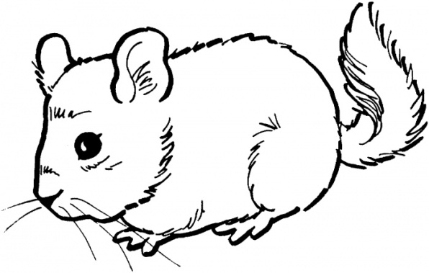
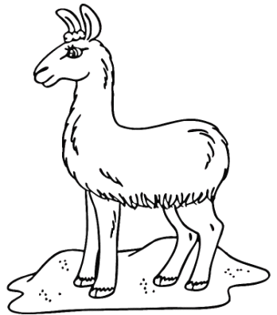
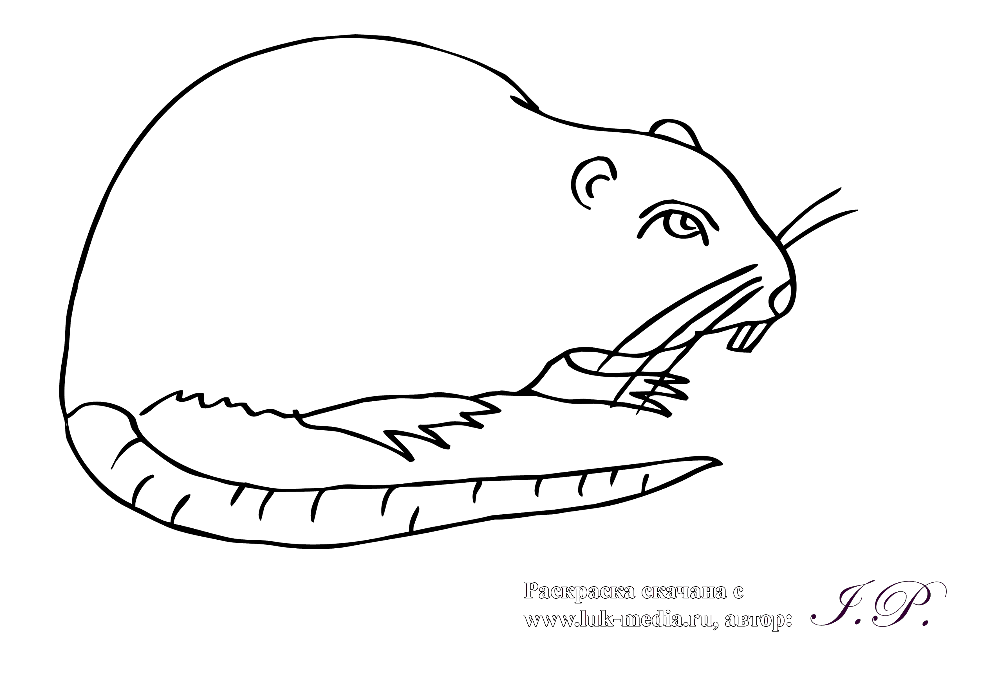
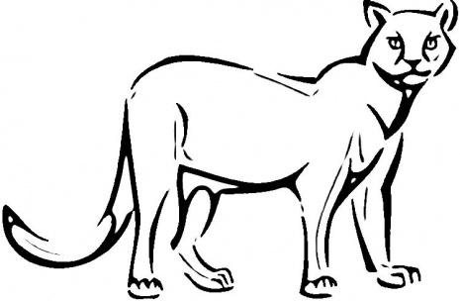
Подпишите название животных:
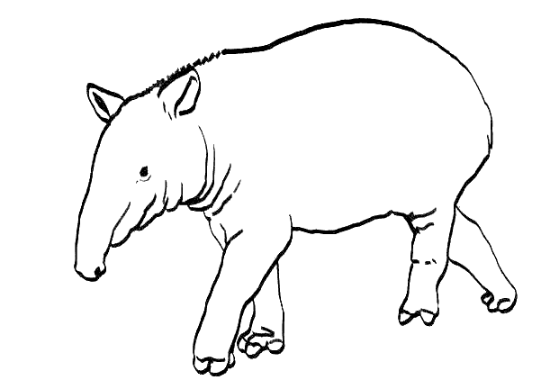
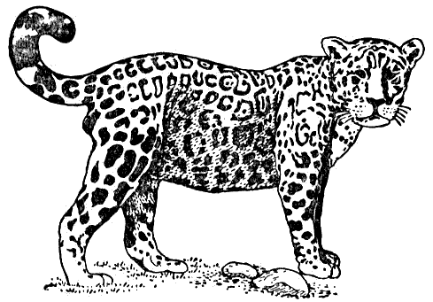
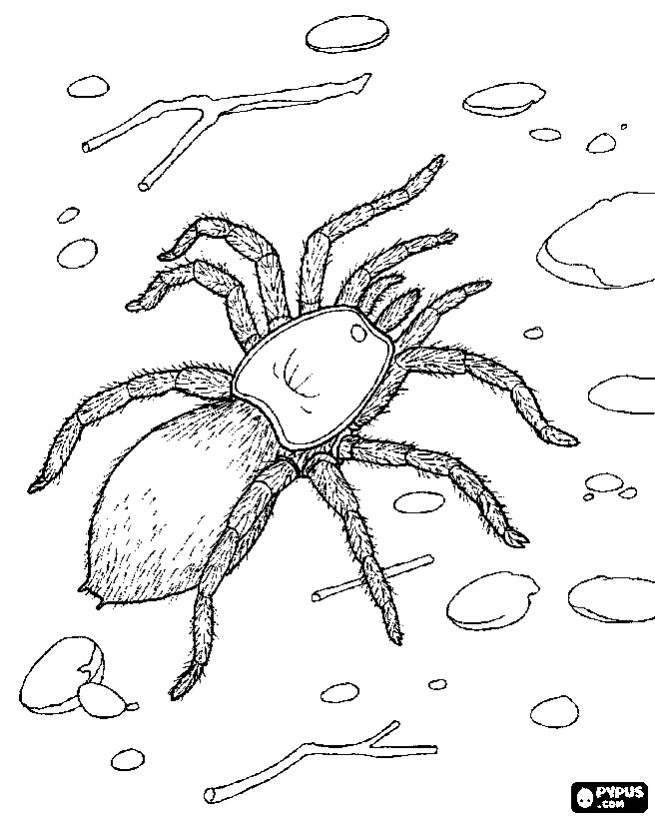
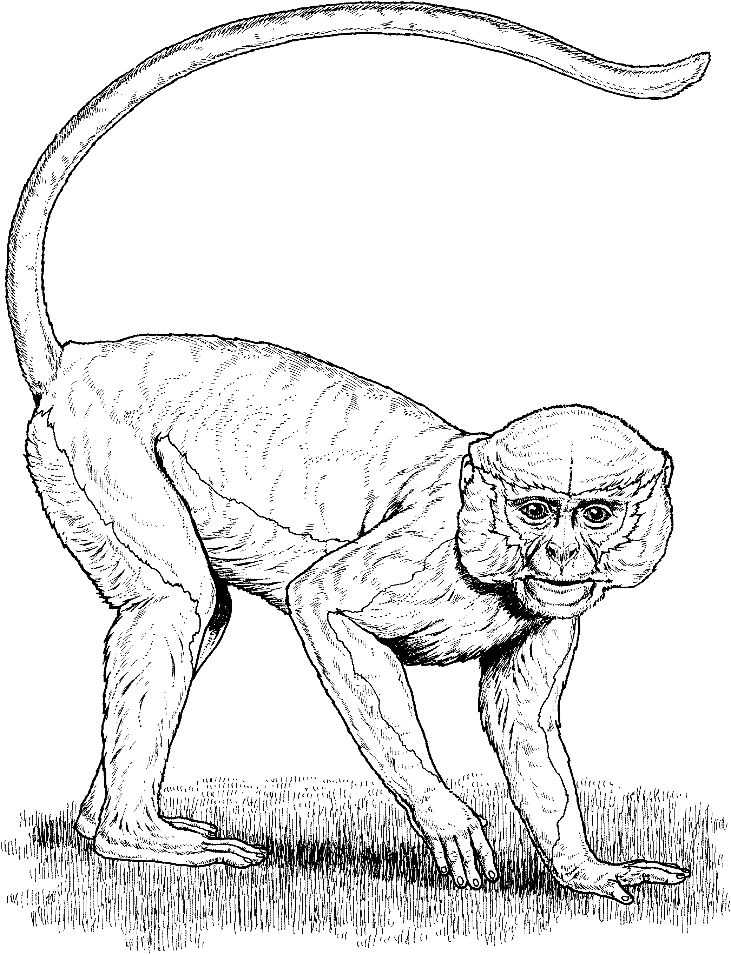

7 Итог урока
- Что вы узнали на уроке?
- Какой материк напоминает Южная Америка по своему растительному и животному миру?
- Расскажите о разнообразии животного мира зоны степей Южной Америки.
- Расскажите об одном из представителей животного мира Анд.
- Понравился ли вам наш урок?
8. Домашнее задание:
стр.149-151 чит. Ответить на вопросы. Нарисуйте одно из животных обитающего на этом материке.

